Sitio web para Voluntarios por el Agua
8 noviembre 2026

Queremos un nuevo sitio web con los datos y que podremos actualizar una vez al mes. Lo nuevos datos llegan a un Kobocollect después del primer domingo de cada mes
Los datos:
Cada mes (el primer domingo del mes) se va a medir en 7 diferentes puntos de monitoreo en ríos el Cajón del Maipo (parámetros: Temperatura del agua, pH, Conductividad, Solidos disueltos, Salinidad, ORP, dureza, alcalinidad)
Asi cada mes hay en 7 puntos: 1) Fecha, 2) Temp, 3) pH, 4) Conductividad, 5) solidos, 6) Salinidad, 7) ORP, 8) Dureza, 9) Alcalinidad y para 3 puntos hay 10) una foto repetitiva del lugar
El año hídrico es de abril a marzoy empezamos el proyecto en abril 2022. Tenemos :
- año1: abril 2022 a marzo 2023
- año2: abril 2023 a marzo 2024
- año3: abril 2024 a marzo 2025
- año4: abril 2025 a marzo 2026
- año5: abril 2026 a marzo 2027
Se podría graficar temperatura del agua para los 5 años e ir eligiendo si quieres los 7 puntos en un grafico o solo uno o más. Dejar los 5 años de graficos cómo estándar pero tener un drop-down que muestra 1)Temp, 2)pH, 3) Cond, 4 ) solidos, 5) Salinidad, 6) ORP, 7) Dureza, 8) Alcalinidad
Sitio con paginas 1) Series de tiempo, 2) mapas, 3) Fotos repetitivas, 4) Detalles del proyecto

- Series de tiempo (en página principal)
Temperatura del agua
(drop down para elegir de los 7 parametros y dropdown para leyenda para sacar estaciones)
Año1 (2022-2023) Año2 (2023-2024) Año3 (2024-2025)
Año4 (2025-2026) Año5 (2026-2027) Año6 (2027-2028)
Con con resumen debajo de los graficos (inspirados en https://rio-aconcagua.shinyapps.io/rio-aconcagua-river-health/ Calidad de agua)
Click en punto y parametro y te dan el promedio, min/Max y la norma*
*Normas pH 6,5-8,7, Conductividad menos de 1900 µS/cm
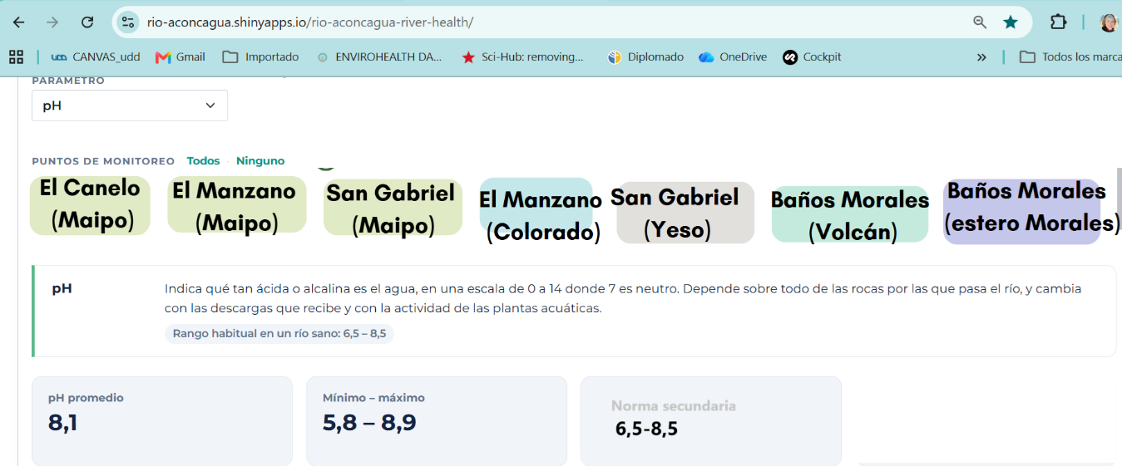
Con Botón DESCARGAR datos (Disclaimer) que decarga todos los datos de cada sitioLos datos son colectados por voluntarios con instrumentos calibrados por los voluntarios mismos. Esto es un proyecto de ciencia ciudadano, que procura obtener datos lo más precisos que es posible con los instrumentos disponibles, aunque estos instrumentos no son certificados por la DGA. Queremos seguir los protocolos de datos abiertos de UNESCO y dejar los datos descargables como datos mensuales por sitio. Pedimos que el uso de los datos sea responsable y que se tome en cuento el contexto de las mediciones (ubicación, fecha y hora) y clima reciente. Por favor, si usa los datos o los gráficos de este sitio web, deje agradecimientos a Voluntarios por el Agua.Contacto para más información sobre el proyecto y colaboraciones: voluntariosxelagua en Instagram
- Mapas
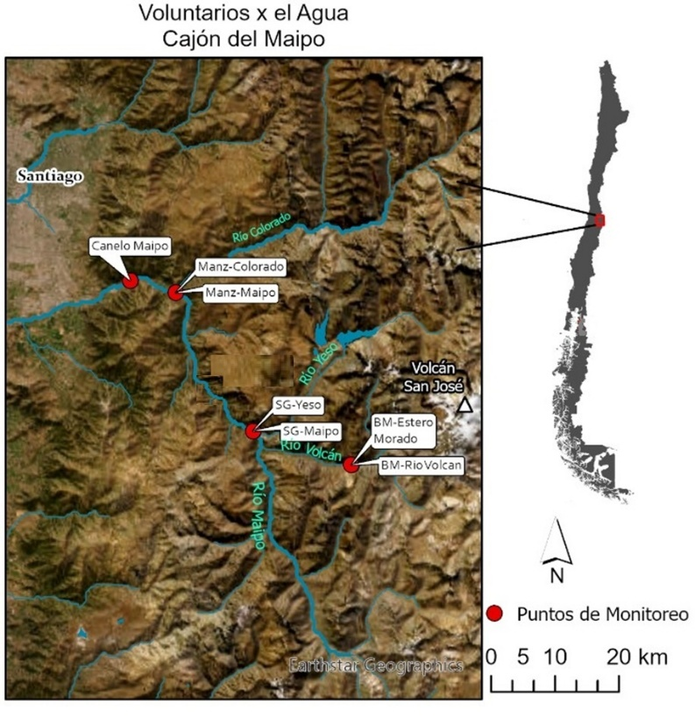
Mapa de los puntos de monitoreo
Poder pinchar en cada estación y elegir en drop down 1)Temp, 2)pH, 3) Cond, 4 ) solidos, 5) Salinidad, 6) ORP, 7) Dureza, 8) Alcalinidad
Coordenadas de los puntos:
Canelo
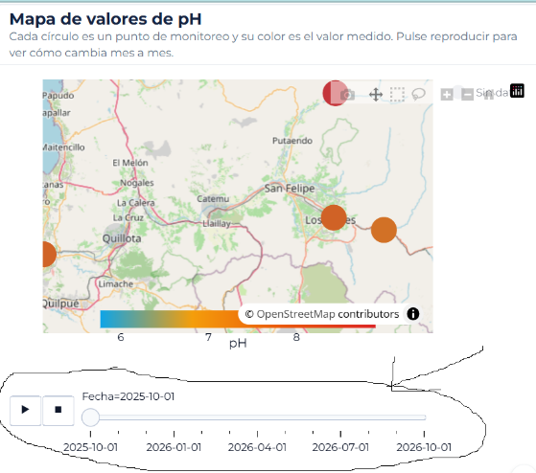
rio Maipo: : 365328.06m E, 6283290.03m S
El Manzano
Río Maipo: 372549.45m E, 6281785.36m S
Río Colorado: 372549.45m E, 6281785.36m
San Gabriel
Río Yeso: 385846m E, 6260945m S,
Río Maipo: 385841m E,6260937m S
Baños Morales
Río Volcán: 401468.53m E, 6256580.80m S,
Estero Morales: 401513.1m1 E, 6256583.18m S
Mostrar los 7 puntos con colores con una leyenda.
Para avanzar con el tiempo, una línea de tiempo como aquí

- Fotos repetitivas
A un momento podremos ver como subirlos automáticamente, pero por el momento te mando las 4 agrupaciones de fotos
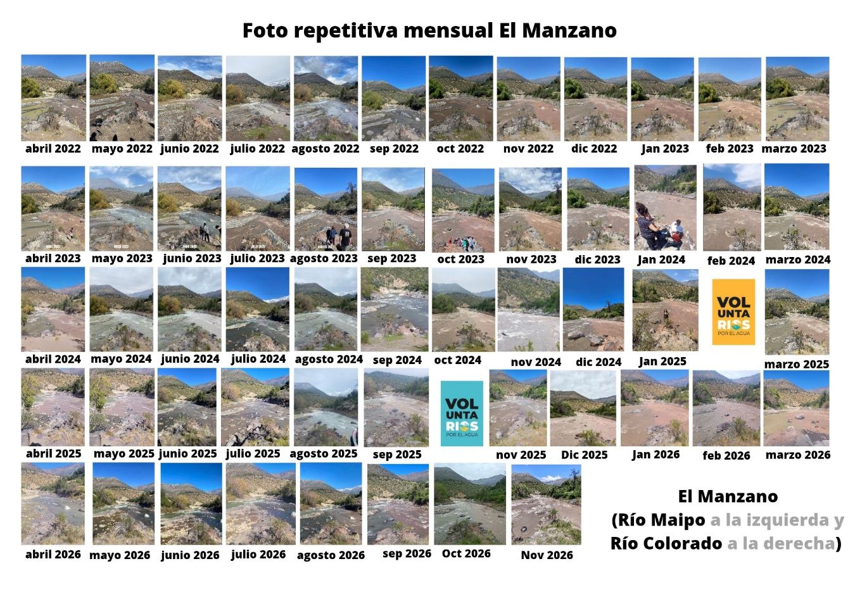
O se puede hacer que van cliqueando entre las fotos reales- allá hablamos!!
Sacamos una fotos repetitiva en cada punto cada mes. Aquí lo pueden ver:
https://drive.google.com/drive/folders/13NccSuIpB6xJtiePM46Lxa0sAj1hAgfN?usp=sharing
Para El Manzano, San Gabriel y Baños Morales

4) El proyecto
En Voluntarios por el Agua medimos los signos vitales de los ríos del Cajón del Maipo una vez al mes. Hasta final de 2025 medimos en más puntos pero aquí solo mostramos los puntos que miden continuamente entre 2022 y 2026. Los datos son públicos, pueden descargarlos y si lo usan, por favor dar crédito a los Voluntarios por el Agua.
Estos son los instrumentos que usamos para medir el agua. Un multiparámetro, un kit de dureza, un kit de alcalinidad y tiras de papel. Medimos bacterias de vez en cuando si tenemos los fondos.
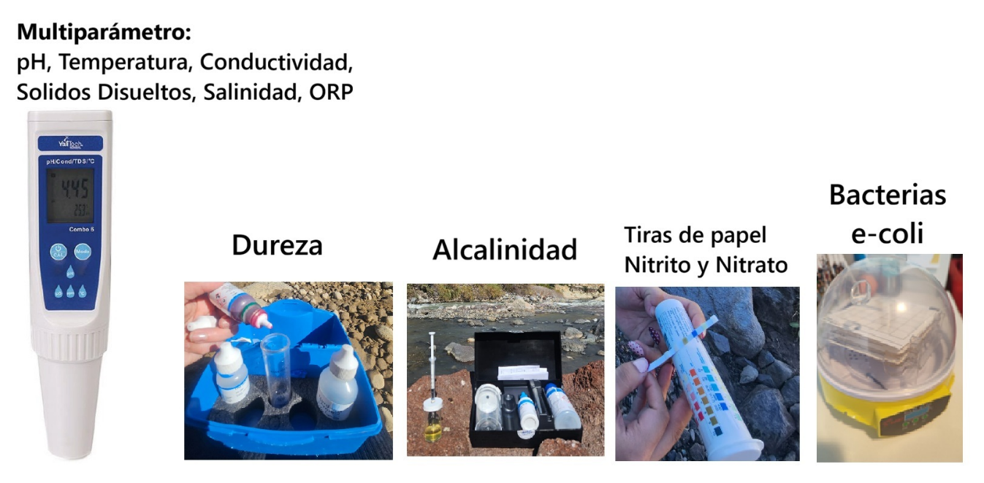
Contáctanos aquí: Formulario que por ahora va al correo zoefleming24@gmail.com
Síguenos en Instagram: @voluntariosxelagua
Descarga el informe del primer año del proyecto aquí: https://drive.google.com/file/d/1pqD4RiKy5rl3rv00Ap2tJssJIVzQYf--/view?usp=drive_link
Videos: https://www.youtube.com/watch?v=c7v2rIcdm2U y https://www.youtube.com/watch?v=FytVjKgSr1k&t=2s y vimeo (min 20)
Puntos de encuentro:
Canelo: -33.576468, -70.452054 E, Altura 790 m
El Manzano: -33.601013 S, -70.359791 E, Altura 878 m,
San Gabriel -33.786392 S, -70.229894 E, Altura 1257 m
Baños Morales -33.826691 S, -70.064452 E, Altura 1802 m

Fotos para poner al final


